Anastasiya Kupreichyk

Course Work
2024 LR S5 SQL and data processing

1. 1 Develop OLTP Solution – Design 3NF Relational Database
1.Проектирование схемы:
Таблицы:
- Users (Пользователи): Хранит информацию о пользователях.
- Doctors (Врачи): Содержит информацию о врачах.
- Medicines (Лекарства): Хранит данные о лекарствах.
- Categories (Категории): Организует лекарства в иерархические категории.
- Prescriptions (Рецепты): Связывает пользователей с их рецептами, выданными врачами.
- Reviews (Отзывы): Сохраняет отзывы пользователей о лекарствах.
- Orders (Заказы): Отслеживает заказы пользователей, включая статус доставки и оплаты.
- Order Details (Детали заказов): Содержит подробную информацию о лекарствах

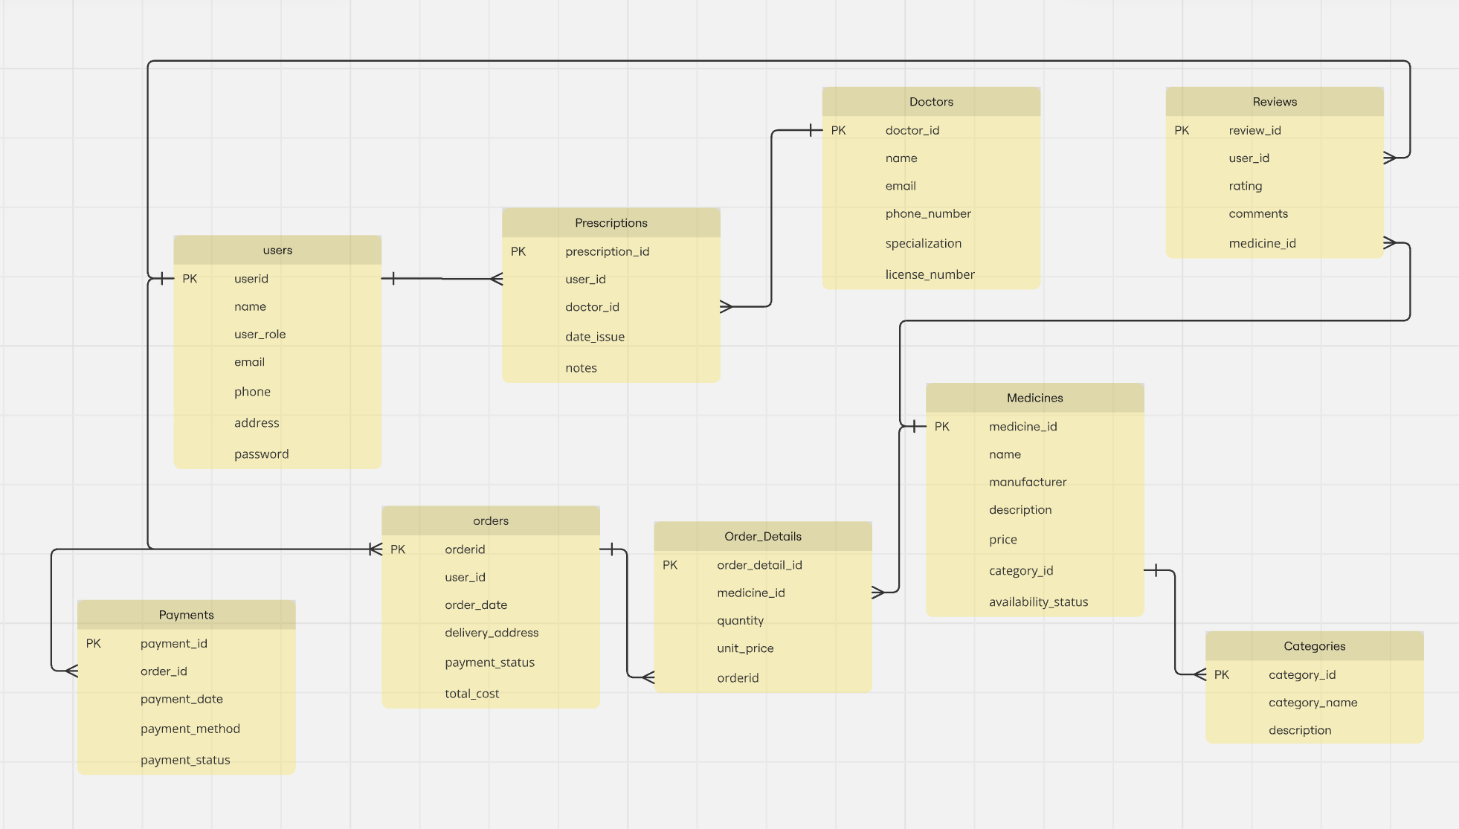

1.2 Prepare Data to Load to Your OLTP Database – 2 Datasets
Dataset 1: Users
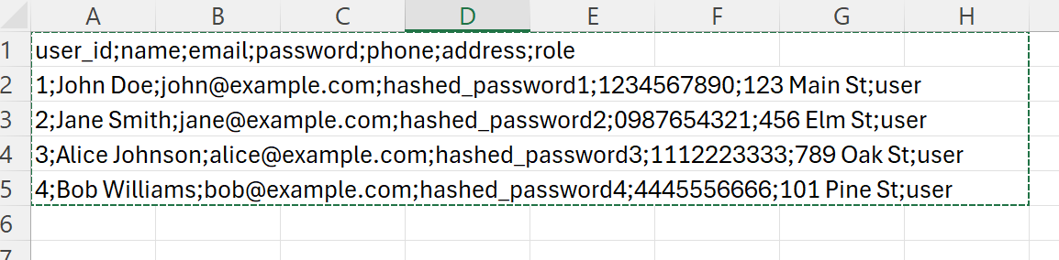
Dataset 2: Medicines
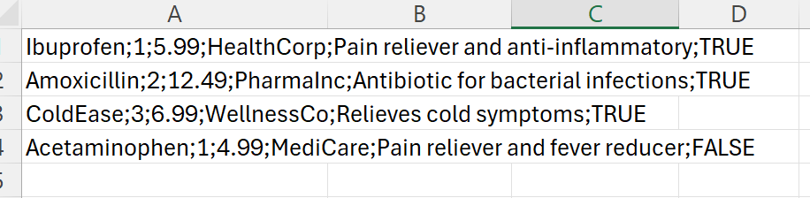
Dataset 3: Doctors
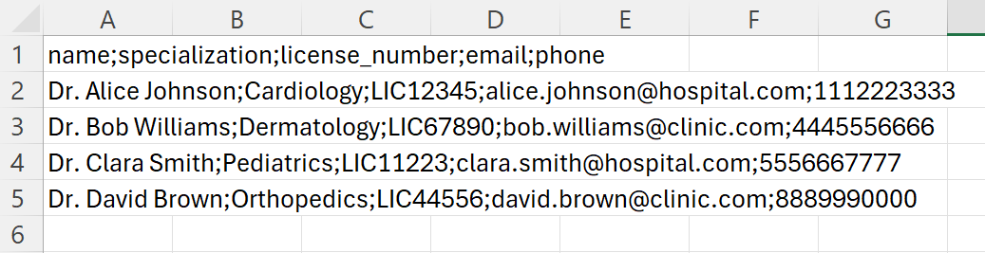
Dataset 3: Products
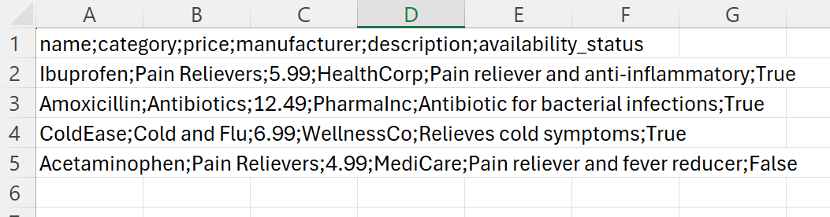

Dataset 3: Orders
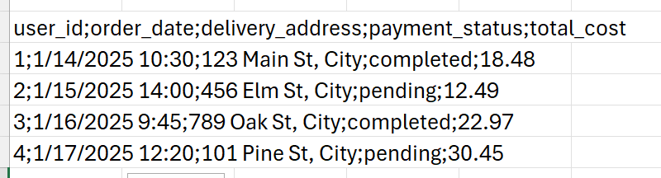
Dataset 3: Reviews
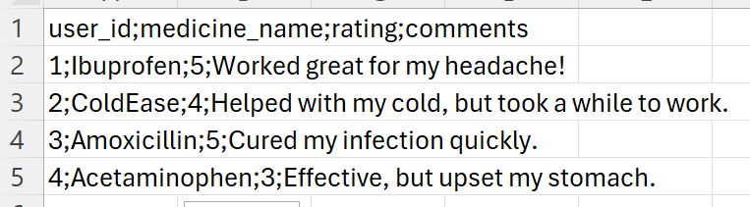

1.3 Prepare Script to Load Data from CSV to OLTP Database
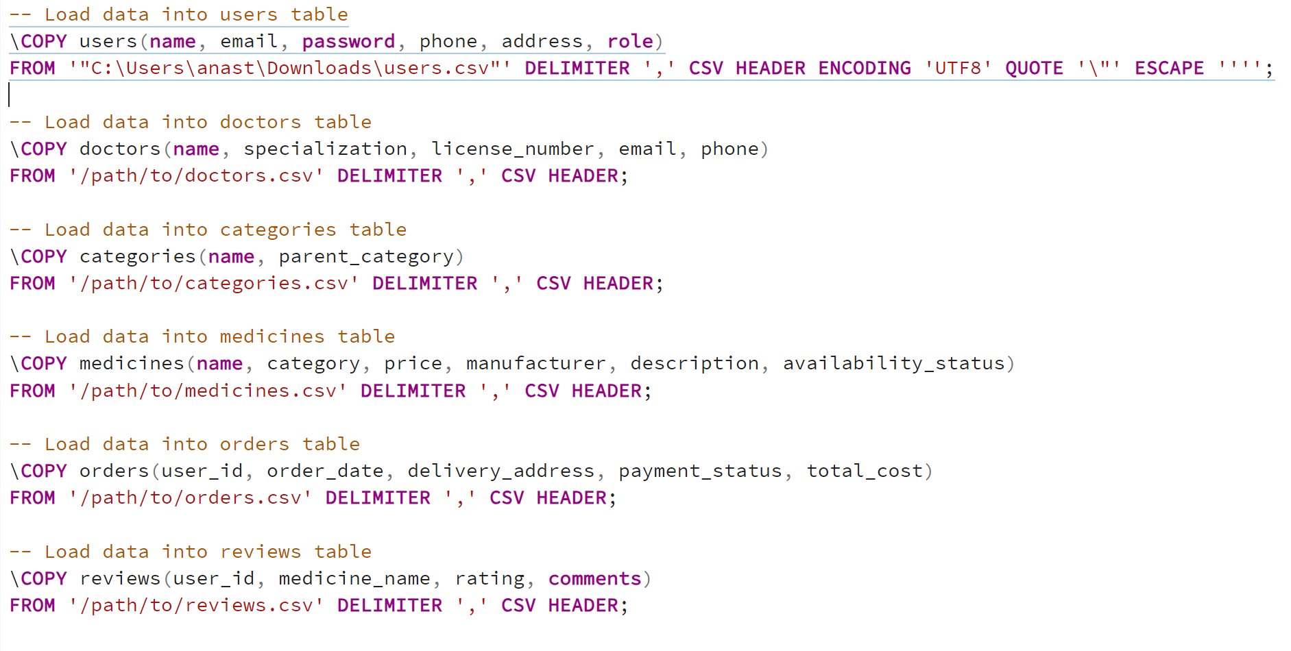
2.1 Develop OLAP solution – design snowflake DWH (2 Facts, 1 SCD Type)
Разработать многомерное хранилище данных (DWH) с использованием snowflake-схемы.
- Реализовать две факт-таблицы и одну измерение с поддержкой SCD Type 2.
- Обеспечить независимость OLAP-структуры от OLTP, добавив агрегации.
1. Дизайн схемы:
- Измерения:
dim_customers: информация о пользователях.
dim_products: информация о продуктах.
dim_time: временная шкала (SCD Type 2).
- Факт-таблицы:
fact_sales: данные о продажах (количество и общая стоимость).
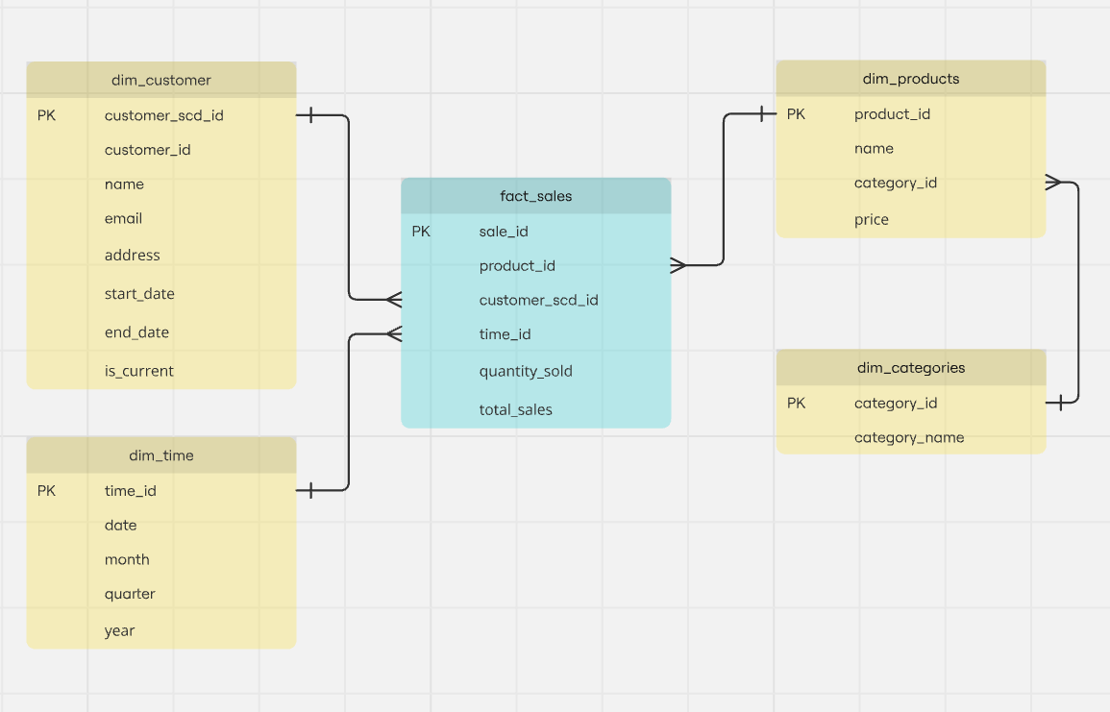

fact_reviews: данные о пользовательских оценках продуктов.

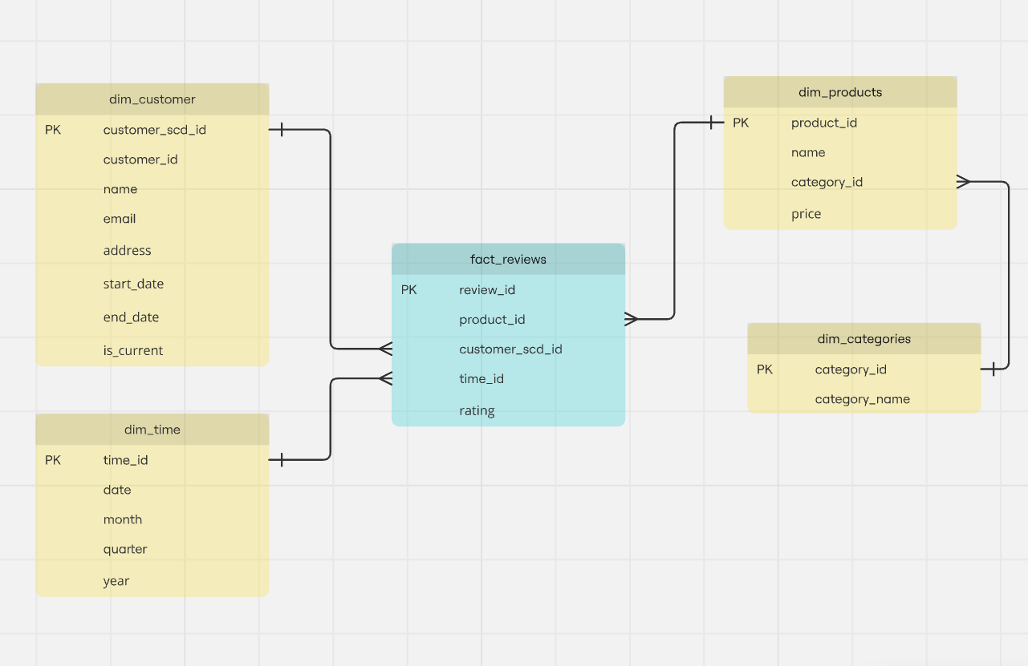
2. Создание таблиц:
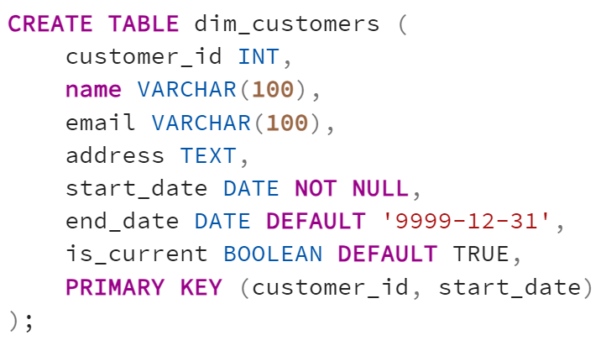
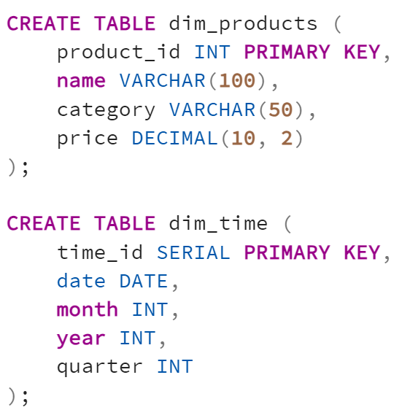
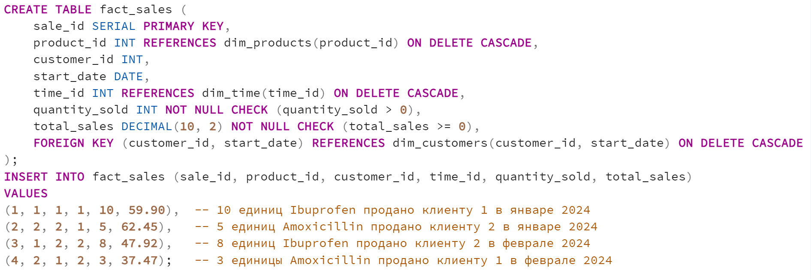
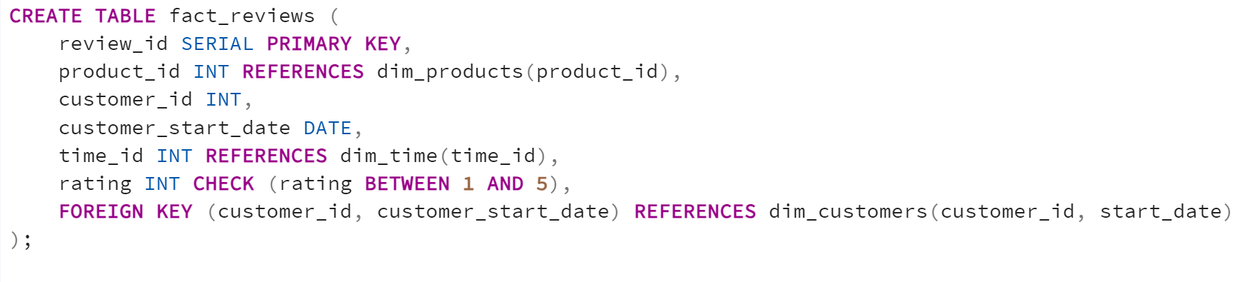
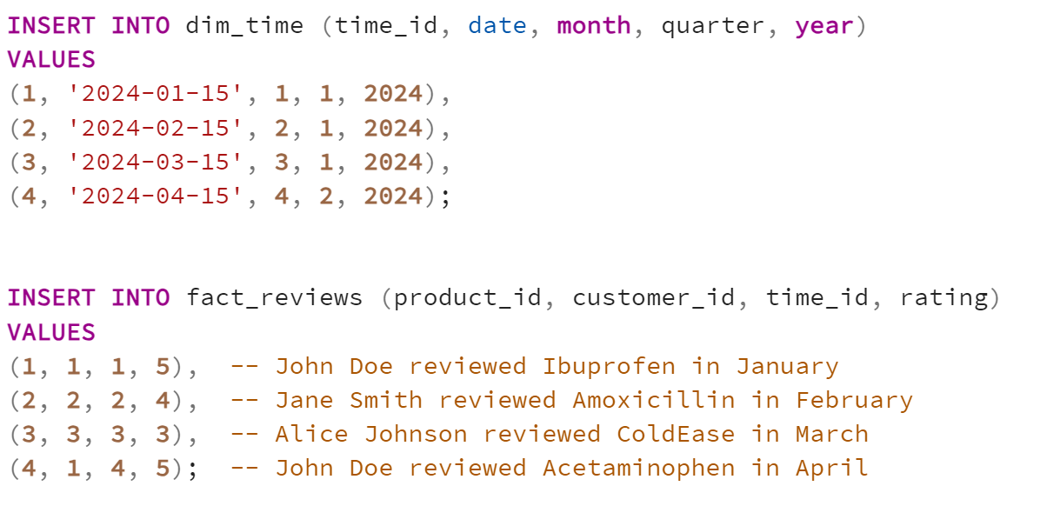
Вопрос: Какую среднюю оценку пользователи поставили лекарствам в разных месяцах?
SQL-запрос для ответа на вопрос:
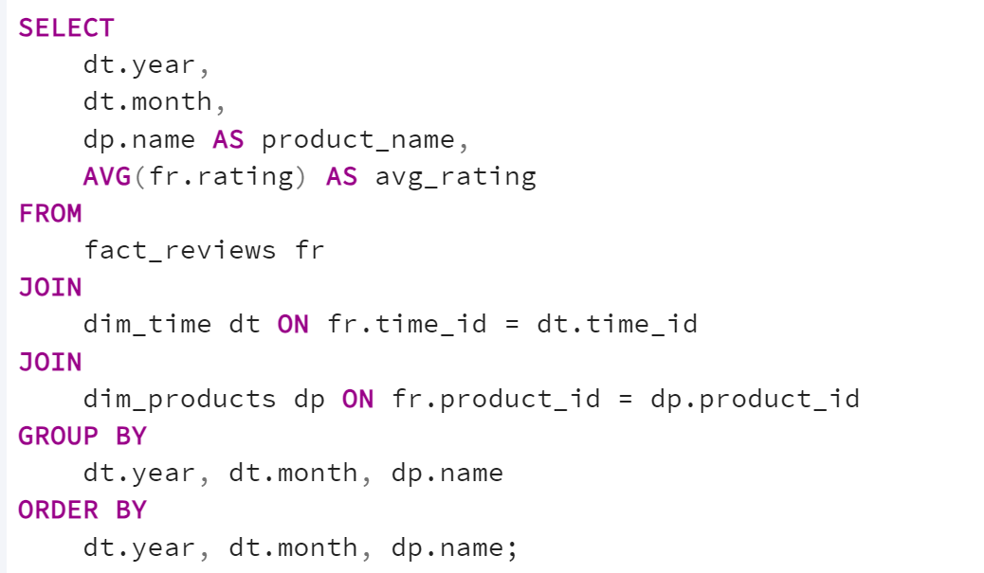
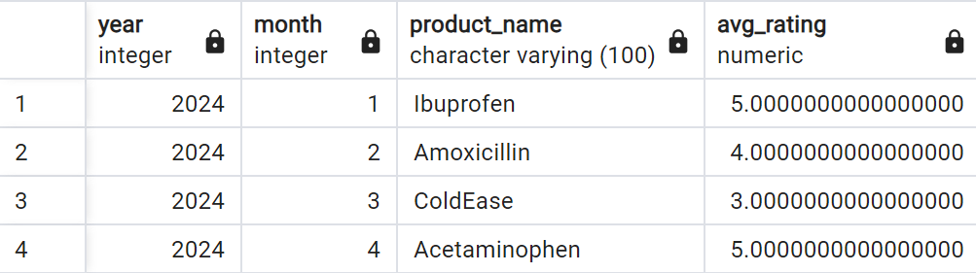

Вопрос: Сколько продуктов было продано и какова их общая стоимость по месяцам?
SQL-запрос для ответа на вопрос:
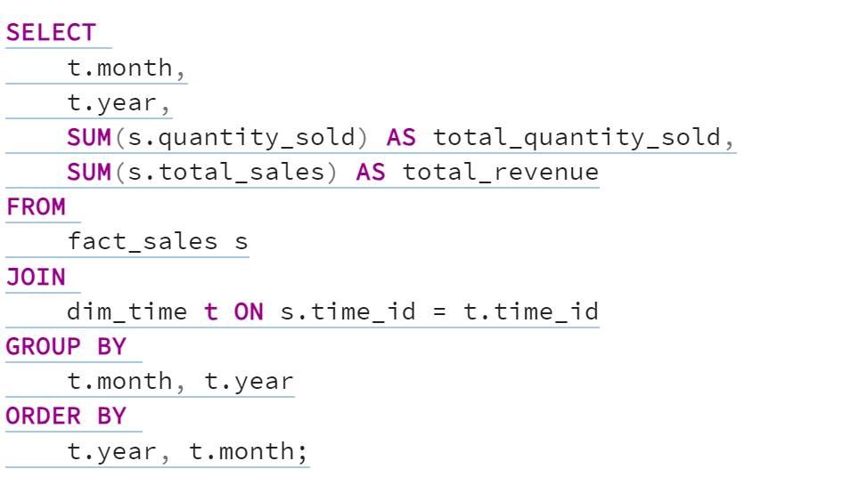
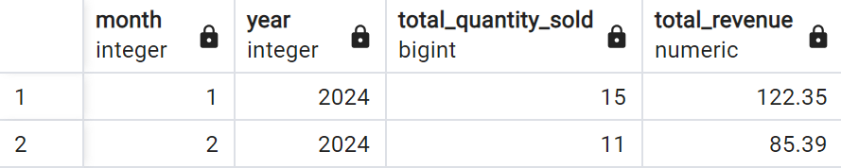

3.1 Develop OLTP Solution – Design 3NF Relational Database
1. Identify reference OLTP data:
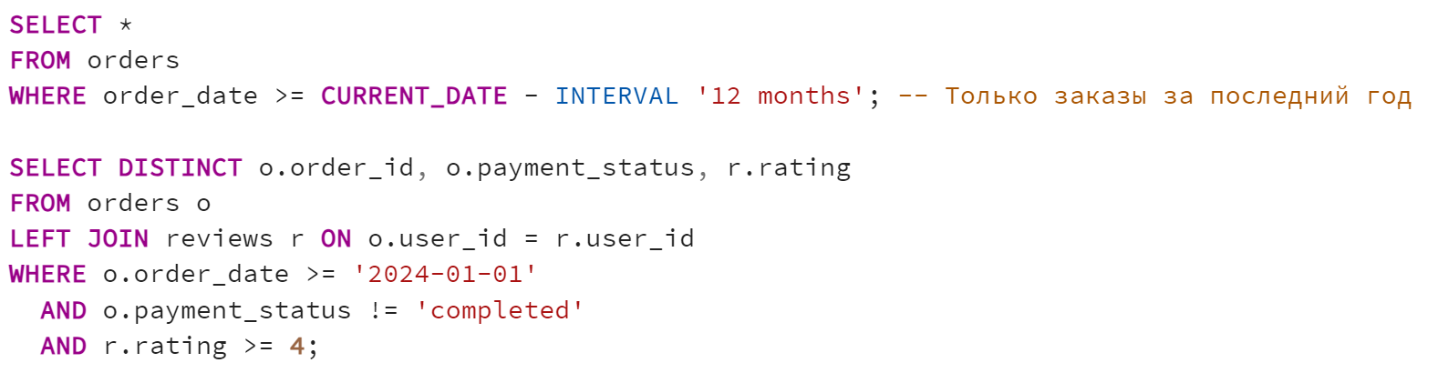
2. Extract data from the source: convert it into a single format for standardized processing.
Извлечение данных о заказах и их деталях за последние 12 месяцев из OLTP базы
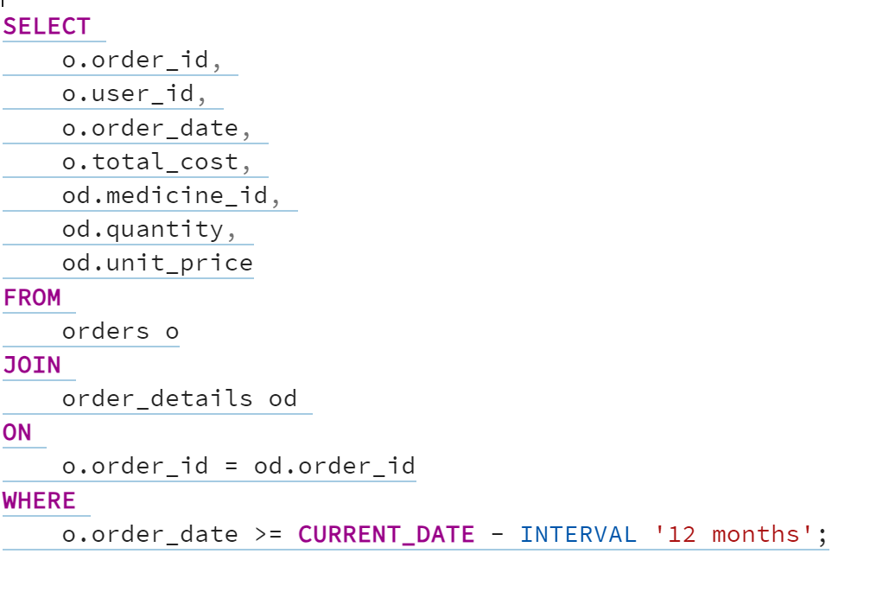
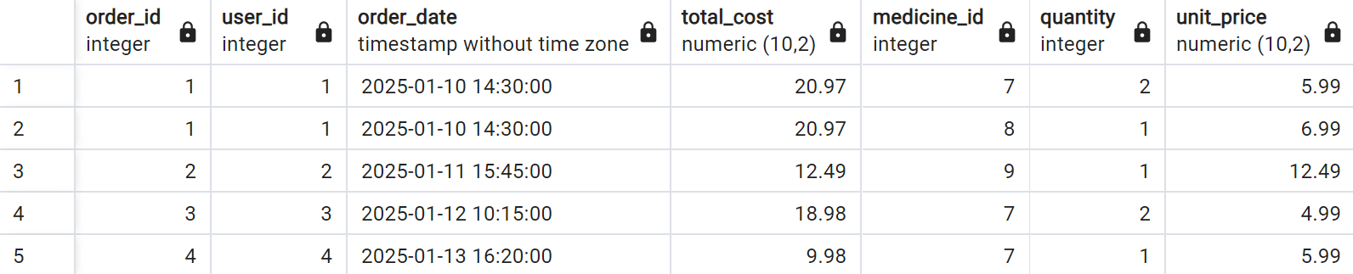
3. Validate Data
Проверим данные на корректность, оставляя только значения в ожидаемых диапазонах.
a) Проверка и исключение некорректных записей:
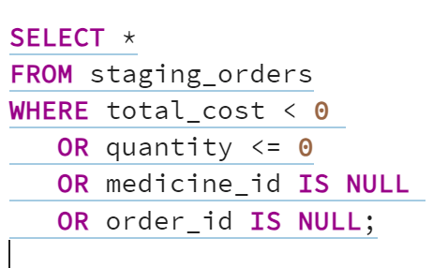

b) Удаление некорректных записей:
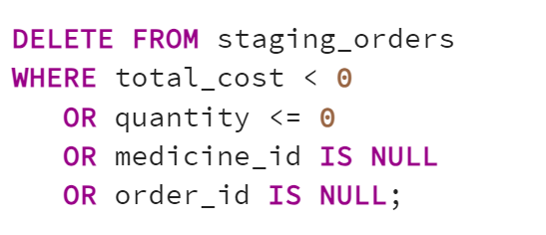

4. Transform Data
a) Удаление дубликатов:
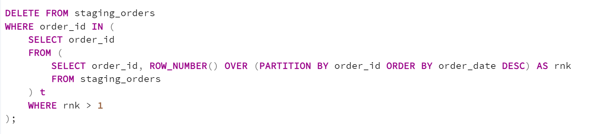

b) Агрегирование данных (например, общий доход по месяцам):
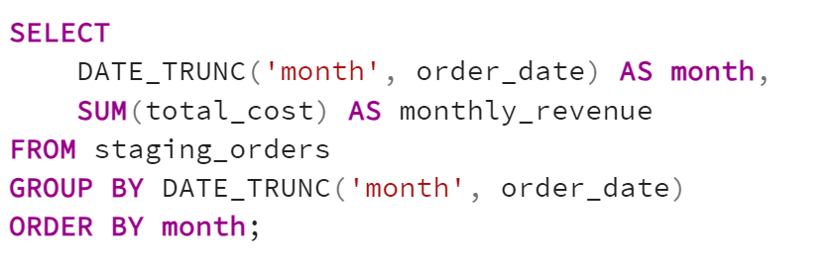

5. Загрузка данных в staging таблицу:
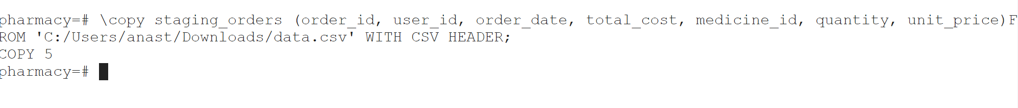
6. Publish Data
a) Вставка новых записей в целевую таблицу:
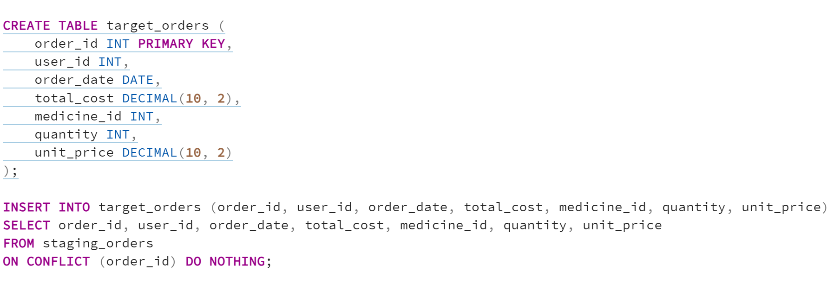

b) Обновление существующих записей:
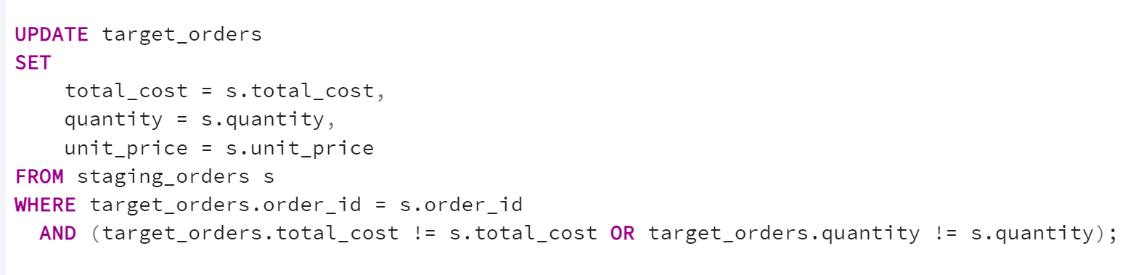
7. Очистка staging таблицы


8. Мониторинг и журналирование
a) Создание таблицы журнала загрузки:
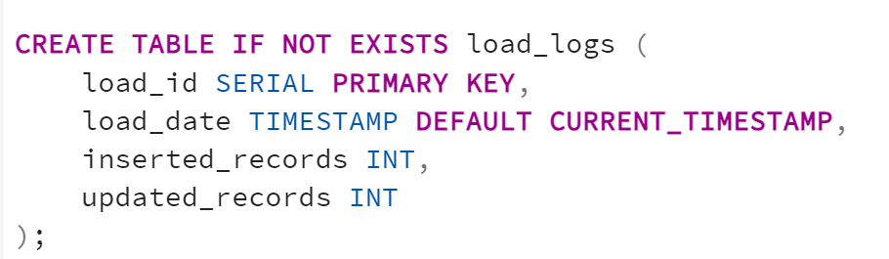
b) Запись результатов загрузки:
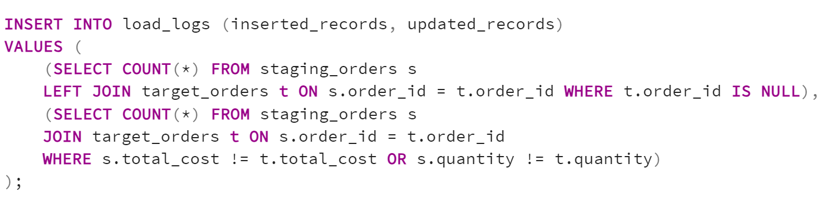

2.3 Meaningful Power BI report answering analytical questions
2.3.1 Количество проданных продуктов и их стоимость по месяцам
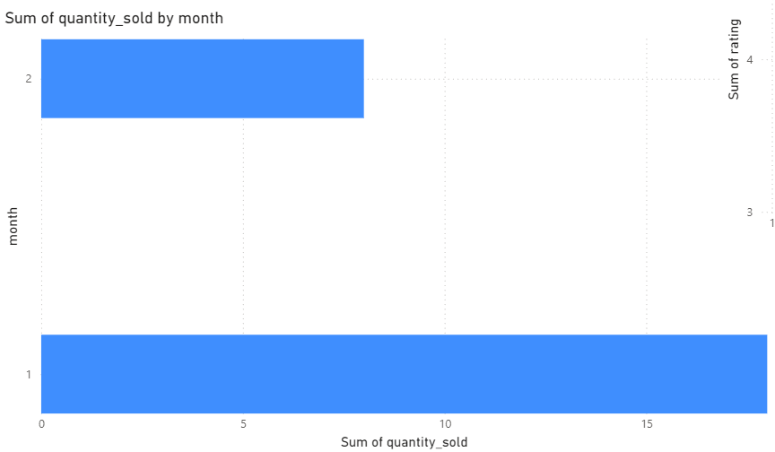
2.3.2 Добавление слайсера по категории продукта, году и месяцу

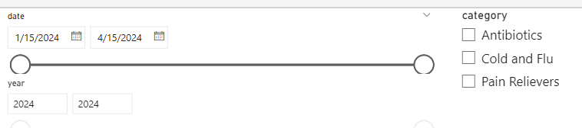

2.3.3 Средняя оценка продуктов по месяцам
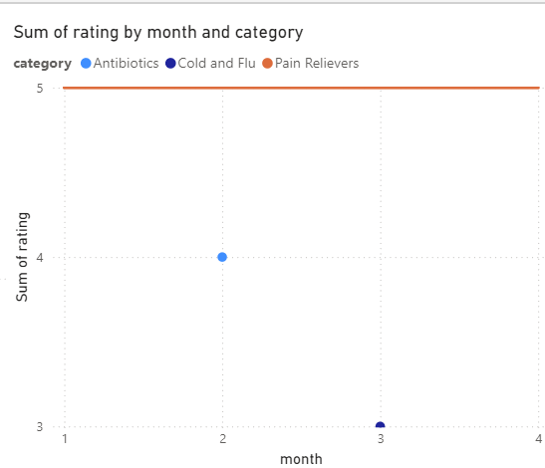
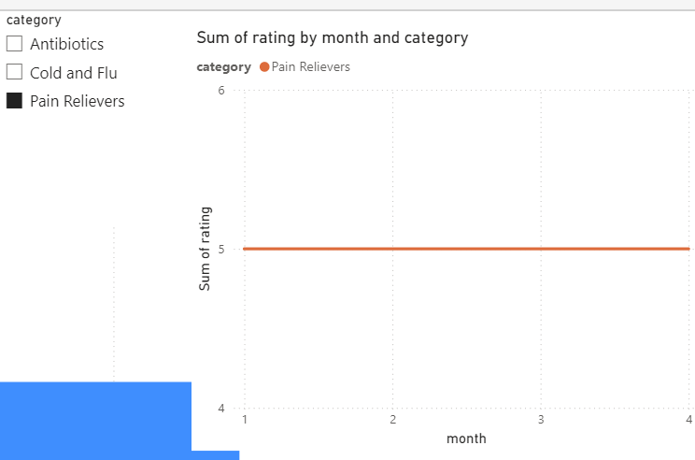

2.3.4 Общее количество и доход от продаж
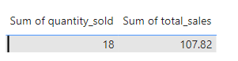

3. Scripts
3.1 Запросы для OLTP базы данных
Цель: Анализ продаж лекарств и отзывов о них по месяцам и годам для выявления сезонных трендов и потребительских предпочтений.
Этот запрос агрегирует данные по продажам лекарств в разрезе месяца и года, считая общее количество проданных единиц каждого продукта.
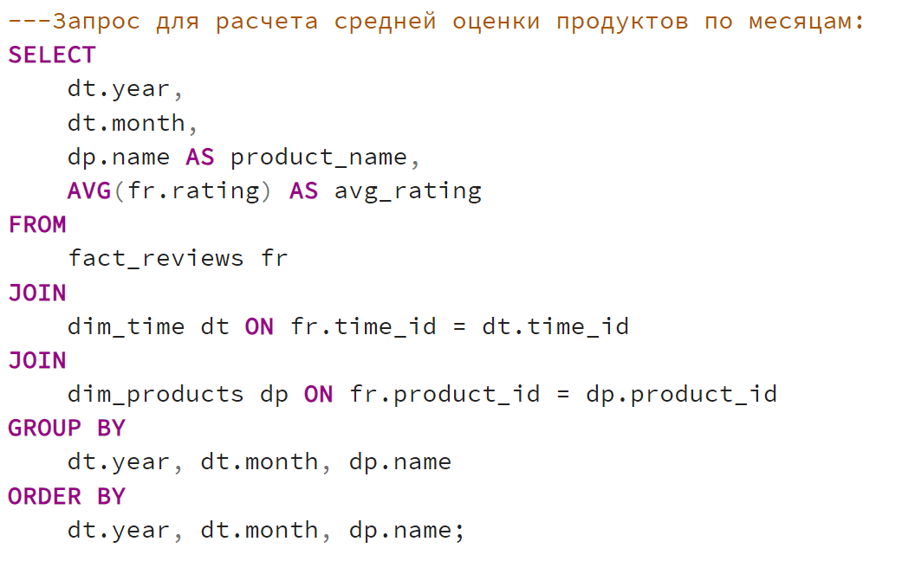
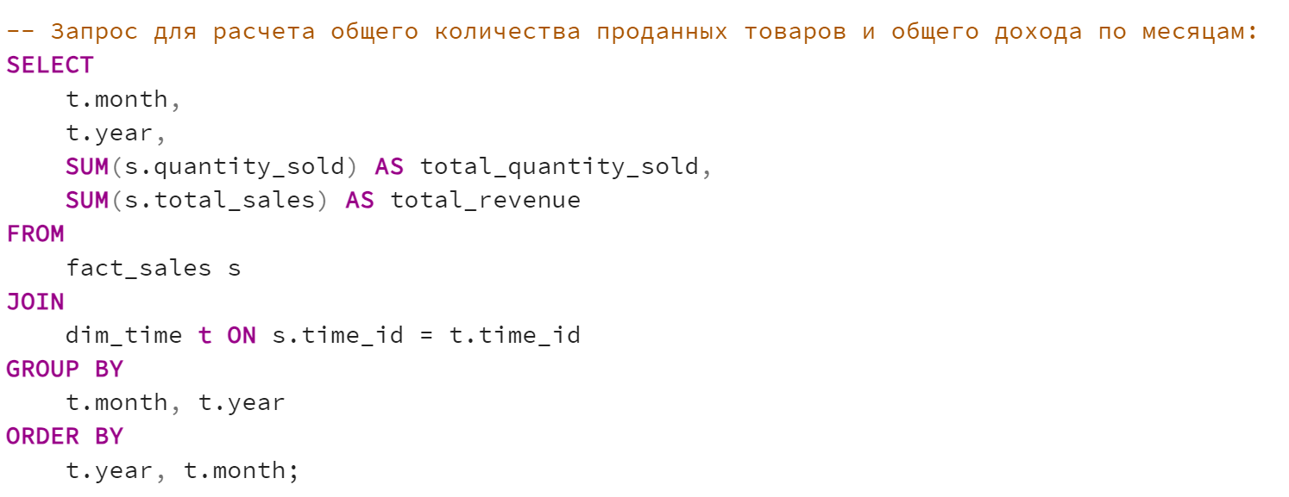
Этот запрос предоставляет средний рейтинг продуктов по месяцам, чтобы понять, как отзывы изменяются по времени.
3.2 Запросы для OLAP базы данных
Здесь используется таблица monthly_reviews, которая уже агрегирует средние оценки продуктов по месяцам.
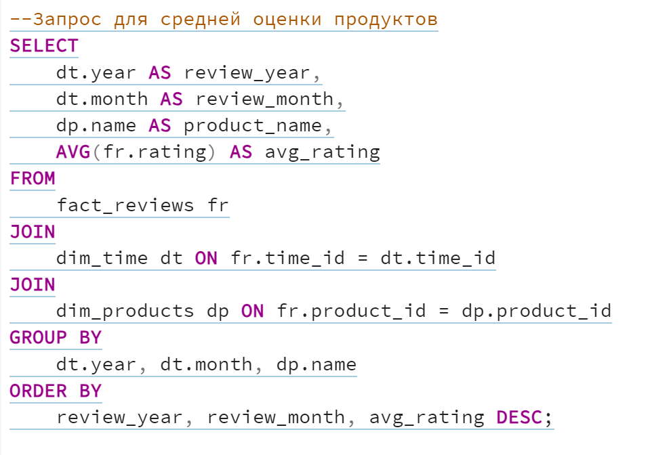

В этом запросе используется таблица monthly_sales, которая уже агрегирует данные о продажах по месяцам и годам. Это ускоряет процесс получения отчетности.
